**Documento de Negocio**

**Proyecto BIBLIO F-EASY**

**Versión 1.1**

**Historial de versiones**

| **Fecha** | **Versión** | **Descripción** | **Autor** |
| --- | --- | --- | --- |
| 17/04/2024 | 1.0 | Versión preliminar como una propuesta de desarrollo. | Equipo de diseño |
|  |  |  |  |
|  |  |  |  |
|  |  |  |  |
|  |  |  |  |
|  |  |  |  |
|  |  |  |  |

**Tabla de contenidos**

**1. Introducción 4**

1.1. Propósito 4

1.2. Glosario 4

1.3. Referencias 4

**2. Proceso 1: Préstamo de libros 4**

2.1. Ficha de proceso 4

2.2. Diagrama de proceso 5

2.3. Descripción de actividades 6

**3. Proceso 2: Trámite de carnets 6**

3.1. Ficha de proceso 6

3.2. Diagrama de proceso 6

3.3. Descripción de actividades 6

**4. Proceso 3: Reserva de pupitres 7**

4.1. Ficha de proceso 7

4.2. Diagrama de proceso 7

4.3. Descripción de actividades 7

# **Introducción**

## Propósito

El propósito de este documento es proporcionar una visión general del sistema de gestión en bibliotecas, detallando los procesos clave involucrados en la adquisición, organización y préstamo de libros para mejorar la experiencia del usuario. Este documento presenta el sistema web integral para la gestión de la biblioteca de la FISI de la UNMSM, con tres procesos principales: préstamo de libros, solicitud de carnets y reserva de pupitres.

## Glosario

El propósito de nuestro proyecto de gestión en bibliotecas es alinear la misión de las bibliotecas digitales con un sistema web integral que facilite el acceso, la organización y la preservación de recursos informativos, digitales y no digitales, promoviendo así la educación, la cultura y la investigación. Nuestro objetivo es:

* Proporcionar Acceso Directo a Recursos Informativos
* Promover la Digitalización y Preservación del Patrimonio Cultural y Científico
* Fomentar la Función Esencial y los Servicios de Información de la universidad
* Acelerar los procesos de las gestiones en la bibliotecas.
* Facilitar las consultas mediante un sistema de mensajería automatizada o de recomendación personalizadas.

## Referencias

* CRM: Customer Relationship Management (Gestión de la Relación con el Cliente)
* API: Application Programming Interface (Interfaz de Programación de Aplicaciones)
* UI: User Interface (Interfaz de Usuario)
* UX: User Experience (Experiencia del Usuario)

# **Proceso 1: Préstamo de libros**

## Ficha de proceso

| **Número de código o proceso** | PROC-001 | **Proceso** | Préstamo de libros |
| --- | --- | --- | --- |
|  |  | **Responsable** | Bibliotecario |
| **Objetivo / Propósito** | Permitir a los estudiantes/usuarios ver el catálogo de libros de la biblioteca y realizar solicitudes con antelación para únicamente recogerlos en la biblioteca. |  |  |
| **Frecuencia** | Cada vez que el usuario realice una solicitud de préstamo de un libro. |  |  |

| **Identificador** | **Actividad** | **Datos de entrada** | **Datos de salida** |
| --- | --- | --- | --- |
| 1 | Búsqueda de libros | Parámetros de búsqueda. | Libro elegido |
| 2 | Solicitar libro | Libro seleccionado y validación de datos para la solicitud. | Datos del solicitante |
| 3 | Notificar al bibliotecario | Libro seleccionado y datos del solicitante. | Solicitud de préstamo |
| 4 | Evaluar solicitud | Revisión de la solicitud de préstamo. | Procede o no procede |
| 5 | Procede el préstamo | El solicitante es apto y el libro está disponible. | Datos de la solicitud |
| 6 | Notificar al usuario | Se envían los datos de la solicitud al estudiante. | Fin del proceso |

## Diagrama de proceso

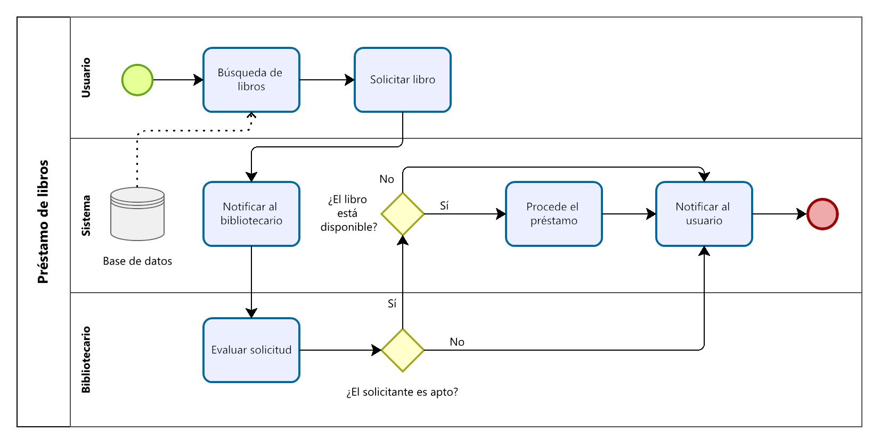

## Descripción de actividades

A continuación, se procederá a describir las actividades, el rol de quien realiza cada una de ellas y el tipo al que pertenecen.

| **ID** | **Actividad** | **Descripción** | **Rol** | **Tipo** |
| --- | --- | --- | --- | --- |
| 1 | Búsqueda de libros | Búsqueda de libros en el sistema de gestión de la biblioteca utilizando diferentes criterios como título, autor o categoría. | Usuario | Manual |
| 2 | Solicitar libro | Se solicita el préstamo a través del sistema, proporcionando la información necesaria | Usuario | Automático |
| 3 | Notificar al bibliotecario | El sistema notifica al bibliotecario sobre la petición de préstamo del libro correspondiente. | Sistema | Automático |
| 4 | Evaluar solicitud | El bibliotecario evalúa la solicitud de préstamo del usuario para determinar si se cumplen los requisitos necesarios y si el libro está disponible para préstamo. | Bibliotecario | Manual |
| 5 | Procede el préstamo | Si la solicitud es aprobada, el bibliotecario procede con el préstamo del libro al usuario, registrando la transacción en el sistema y estableciendo las fechas de préstamo y devolución. | Sistema | Automático |
| 6 | Notificar al usuario | Una vez completado el préstamo, el sistema notifica al usuario sobre la aprobación de su solicitud y proporciona detalles sobre cuándo y dónde recoger el libro, así como la fecha límite de devolución. | Sistema | Automático |

# **Proceso 2: Trámite de carnets**

## Ficha de proceso

| **Número de código o proceso** | PROC-002 | **Proceso** | Trámite de carnets |
| --- | --- | --- | --- |
|  |  | **Responsable** | Bibliotecario |
| **Objetivo / Propósito** | Agilizar el proceso de solicitudes de carnets de biblioteca de los estudiantes, registrar y facilitar el envío de solicitudes a la biblioteca central de la universidad (UNMSM). |  |  |
| **Frecuencia** | Se registran las solicitudes una vez aperturado el proceso y el bibliotecario envía en conjunto las solicitudes acumuladas. |  |  |

| **Identificador** | **Actividad** | **Datos de entrada** | **Datos de salida** |
| --- | --- | --- | --- |
| 1 | Solicitar carnet | Datos del solicitante. | Solicitud de carnet |
| 2 | Enviar solicitud | Solicitud de carnet para ser evaluada si procede. | Procede o no procede |
| 3 | Archivar solicitud | Datos incorrectos o solicitante no apto. | Solicitud archivada |
| 4 | Estado de espera | Solicitud aprobada por el bibliotecario. | Actualizar estado de la solicitud |
| 5 | Actualizar estado | Se comprueba si el carnet ha sido recibido, | Nuevo estado en la base de datos |
| 6 | Notificar al solicitante | El carnet ha sido recibido. | Notificación |
| 7 | Entrega de carnet | Nuevo estado de la solicitud, carnet recibido | Entrega del carnet |

## Diagrama de proceso

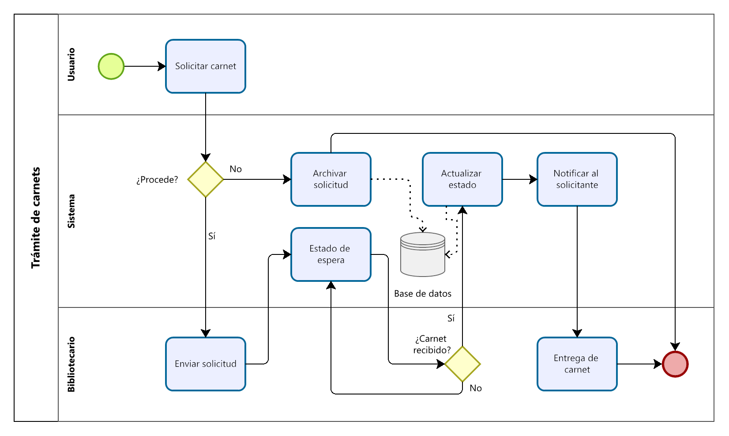

## Descripción de actividades

A continuación, se procederá a describir las actividades, el rol de quien realiza cada una de ellas y el tipo al que pertenecen.

| **ID** | **Actividad** | **Descripción** | **Rol** | **Tipo** |
| --- | --- | --- | --- | --- |
| 1 | Solicitar carnet | Se solicita el carnet mediante la plataforma de la biblioteca incluyendo la información requerida. | Usuario | Manual |
| 2 | Enviar solicitud | Una vez recibida la solicitud, el bibliotecario evalúa la solicitud y la envía a la biblioteca central. | Bibliotecario | Manual |
| 3 | Archivar solicitud | Se archiva la solicitud recibida para su posterior revisión y procesamiento. | Sistema | Automático |
| 4 | Estado de espera | Mientras se procesa la solicitud, esta entra en un estado de espera, indicando que está en proceso y pendiente de revisión. | Sistema | Automático |
| 5 | Actualizar estado | Se proporciona visibilidad sobre el seguimiento de la solicitud para el usuario. | Sistema | Automático |
| 6 | Notificar al solicitante | Se notifica al usuario que el carnet está listo para ser recogido en la biblioteca. | Sistema | Automático |
| 7 | Entrega de carnet | El usuario recoge su carnet de biblioteca en la biblioteca según las instrucciones proporcionadas. | Bibliotecario | Manual |

# **Proceso 3: Reserva de pupitres**

## Ficha de proceso

| **Número de código o proceso** | PROC-003 | **Proceso** | Reserva de pupitres |
| --- | --- | --- | --- |
|  |  | **Responsable** | Bibliotecario |
| **Objetivo / Propósito** | Llevar el seguimiento del proceso de reserva de pupitres y notificaciones. |  |  |
| **Frecuencia** | Este proceso se realiza cada vez que el usuario/estudiante envíe una solicitud de reserva de un pupitre de la biblioteca de la facultad (FISI). |  |  |

| **Identificador** | **Actividad** | **Datos de entrada** | **Datos de salida** |
| --- | --- | --- | --- |
| 1 | Solicitar reserva de pupitre | Número de pupitres requeridos, fecha y hora de reserva, información del usuario. | Confirmar solicitud |
| 2 | Describir el motivo | Detalles adicionales proporcionados por el usuario sobre el motivo de la reserva. | Solicitud de reserva |
| 3 | Evaluar solicitud | La solicitud de reserva llega al bibliotecario. | Resultado de la evaluación |
| 4 | Actualizar estado del pupitre | Resultado de la evaluación de la solicitud. | Estado actualizado del pupitre |
| 5 | Notificar al usuario | Resultado de la evaluación de la solicitud, estado actualizado del pupitre. | Notificación |

## Diagrama de proceso

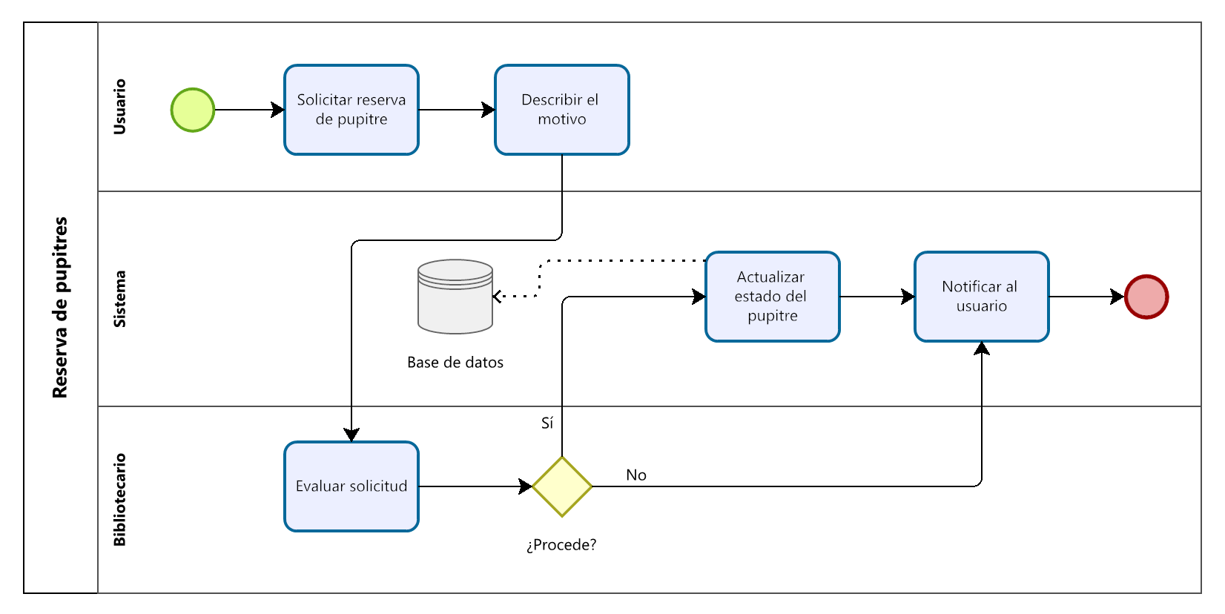

## Descripción de actividades

A continuación, se procederá a describir las actividades, el rol de quien realiza cada una de ellas y el tipo al que pertenecen.

| **ID** | **Actividad** | **Descripción** | **Rol** | **Tipo** |
| --- | --- | --- | --- | --- |
| 1 | Solicitar reserva de pupitre | Los usuarios solicitan un pupitre en la biblioteca para un período específico. | Usuario | Manual |
| 2 | Describir el motivo | Se solicitan detalles sobre el propósito o motivo de la reserva del pupitre. | Usuario | Manual |
| 3 | Evaluar solicitud | El bibliotecario evalúa la solicitud de reserva y determina si procede. | Bibliotecario | Manual |
| 4 | Actualizar estado del pupitre | Se actualiza el estado del pupitre en el sistema de gestión de la biblioteca según si la reserva ha sido aprobada o no, y si el pupitre está disponible. | Sistema | Automático |
| 5 | Notificar al usuario | Se notifica al usuario sobre el estado de su solicitud de reserva de pupitre. | Sistema | Automático |